Муниципальное бюджетное дошкольное образовательное учреждение

«Детский сад «Солнышко»

**НОД по физическому развитию детей в группе раннего возраста**

**«Путешествие в страну здоровья»**

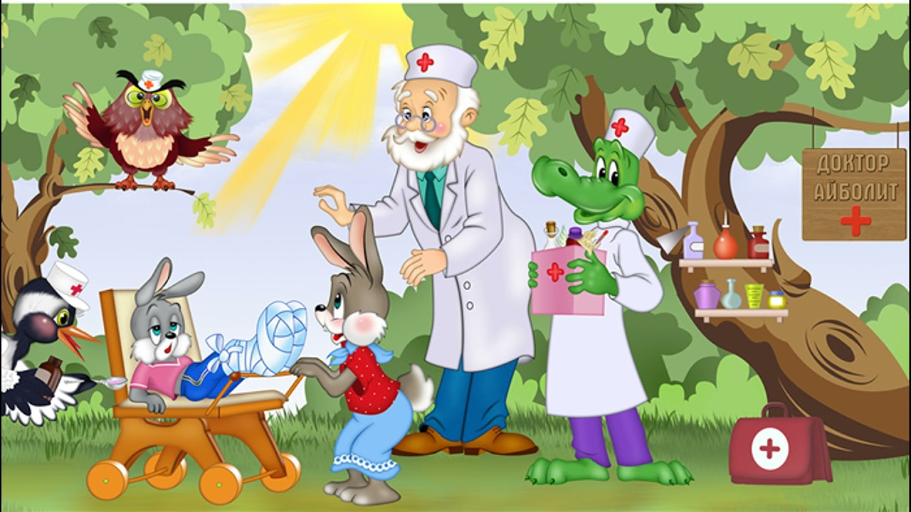

Подготовила и провела:

Чеснокова М.Н.

г.Гагарин,2023г

Звучит музыка. Дети на паровозике едут (садятся на стульчики)

Встречает доктор Айболит.

Айболит: Здравствуйте, дети и взрослые!

Я – тот самый Айболит,

Что всех излечит, исцелит.

Но к вам приехал не за тем,

Чтоб ставить градусники всем.

Я надеюсь, вы здоровы?

Дети: Здоровы!

Айболит: Зубы чистите всегда?

Дети: Да!

Зубки нужно чистить дважды:

Каждое утро и вечер каждый.

Айболит: А мочалка и вода с вами тоже дружат?

Дети: Да!

Водичка, водичка, умой моё личико,

Чтобы глазки блестели, чтобы щечки краснели,

чтоб смеялся роток, чтоб кусался зубок.

Айболит: А с расческой вы дружите?

«Петушок»

Петушок, петушок, подари мне гребешок.

Ну, пожалуйста, прошу!

Я кудряшки расчешу!

Айболит:

Молодцы!

Сегодня мы с вами собрались на праздник «День здоровья».

Мы будем веселиться, играть и танцевать. Но сначала нужно сделать зарядку.

Нам лениться, не годиться.

Помните, ребятки,

Даже звери, даже птицы

Делают зарядку.

Музыкально – ритмическое упражнение «Веселая зарядка».

Айболит: Ой, какие молодцы!

Воспитатель:

Доктор, Айболит, а мы можем и зарядку для рук и пальчиков!

Айболит: Покажите, пожалуйста, что это за зарядка для пальчиков

Пальчиковая гимнастика «Пальчики».

Раз, два, три, четыре, пять.

Вышли пальцы погулять.

Раз, два, три, четыре, пять.

В домик спрятались опять.

Пальчики проснулись, сладко потянулись.

Солнышку помахали и большими стали.

За зарядку принимались, разминались, занимались.

Заснули пальчики опять.

Пальцы – братцы, хватит спать!

Вам давно пора вставать.

Пальчики проснулись, сладко потянулись.

Солнышку помахали и большими стали.

За зарядку принимались, разминались, занимались.

«Массажные мячики»

Айболит: Вот как здорово! Ребята, а вы любите витамины.

Игра «Собери витамины»

Ведущий. Ребята, давайте поиграем с мишкой.

Подвижная игра «У медведя во бору» (2 раза).

Айболит: Пока играли мы с вами – дождь пошел и появились лужи.

П/И «Солнышко и дождик»

Айболит: ну ка, скажите, ребята,, можно ли гулять по лужам? Конечно же нельзя! А то промочите ноги и будете чихать. Как вы будете чихать?

(Дети вместе с Айболитом чихают)

Айболит: Нет, мне это не нравиться! Хватит болеть! Я вас сейчас научу правильно перешагивать лужи.

Игра «Перейди через лужу».

Айболит: Какие вы молодцы! Вы сегодня меня порадовали. Чтобы быть и дальше веселыми, здоровыми, нужно кушать витамины и нужно закаляться.

Воспитатель: спасибо, Доктор Айболит. Ребята, давайте попрощаемся с доктором Айболитом.

